15. január 2019

Nový koncept Pur

Pur láka novým vzhľadom aj variantmi

Bratislava – Čistiace prostriedky Pur predstavujú prvú pomoc azda pre každú gazdinku, pre ktorú je varenie bežnou záležitosťou. Spoznajte teraz nový koncept obľúbených prostriedkov na ručné umývanie riadu a vyberte si ten, ktorý vám najviac vyhovuje.

Účinná sila proti pripáleninám, šetrnosť k pokožke alebo experimentovanie s vôňami a farbami? Pur vašu dilemu vyrieši. Z troch nových kategórii – Secrets of Chef, Secrets of World a Secrets of Care – si vyberie skutočne každý.

Secrets of Chef je kategória určená primárne pre spotrebiteľa, pre ktorého je dôležitá predovšetkým sila čistiaceho prostriedku. Prípravky obsahujú enzymatické bikarbonáty, ktoré odstraňujú odolné zvyšky jedla, škrob, mastnotu aj pripáleniny. Účinné zloženie je inšpirované šéfkuchármi po celom svete, ktorí používali bikarbonát pre jeho silné odmasťovacie účinky. Kategória Secrets of Chef obsahuje tri varianty:
- citrón
- jablko
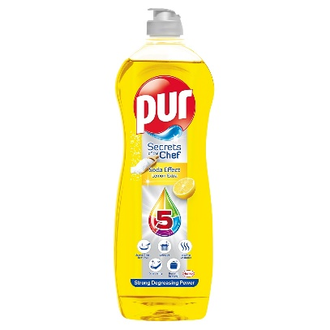
- pomaranč & grapefruit
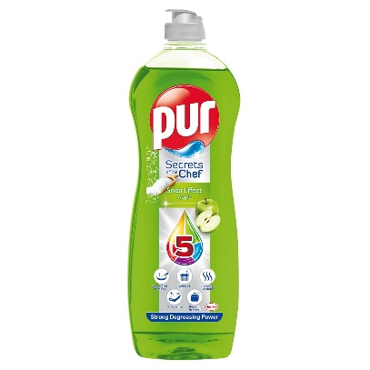
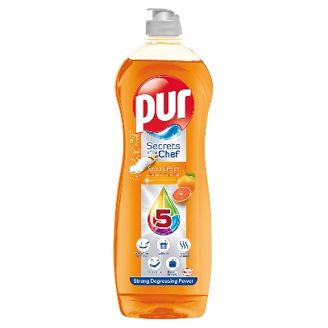

Secrets of World ocenia prevažne spotrebitelia, ktorí milujú farby a vône a tiež radi skúšajú nové veci. Produkty sú pestrofarebné a ich vône nevšedné. Nechajte sa okúzliť exotickou vôňou Bali, ovocnými tónmi Sicílie alebo slnkom zaliateho Provensálska. Účinné zloženie tejto rady si poradí so všetkými nepríjemnosťami, ktoré prináša varenie. Dajte zbohom mastnote, zaschnutým zvyškom jedla či pripáleninám. V ponuke sú tri druhy:
- malina a červená ríbezľa
- liči a jasmín
- levanduľa
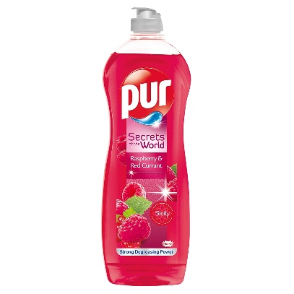
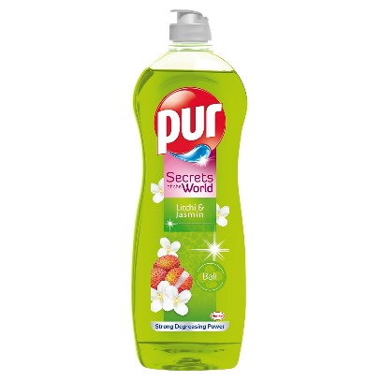
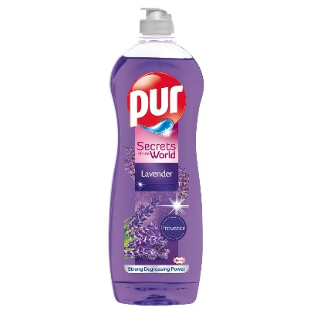

Prípravky Secrets of Care vynikajú svojím jemným zložením a neutrálnym pH. Receptúra je navyše obohatená o aloe vera, arganový olej či kalcium, takže sú šetrné k pokožke a zároveň sa starajú o nechty. Účinne pôsobia aj na riad, ktorý po umytí ostáva perfektne čistý a žiarivý. Secrets of Care ponúka tri varianty:
- Aloe
- Hands & nails
- Argan Oil
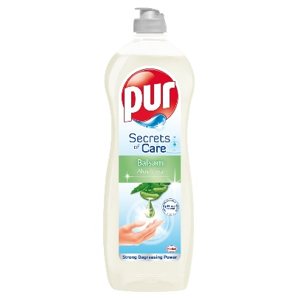
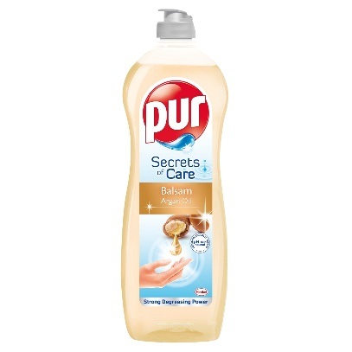
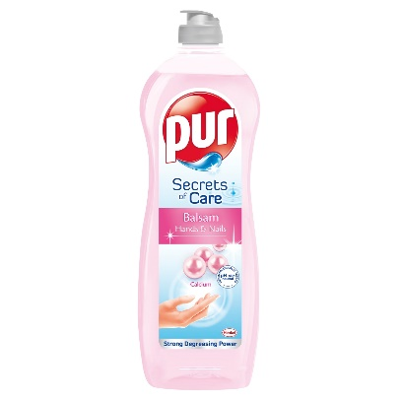

K dispozícii sú varianty 450 ml za odporúčanú maloobchodnú cenu 1,19 Eur; 900 ml za 2,09 Eur a 1350 ml za 2,69 Eur.

* * * * *
O spoločnosti Henkel
Spoločnosť Henkel pôsobí celosvetovo s vyrovnaným a diverzifikovaným portfóliom produktov. Vďaka silným značkám, inováciám a technológiám zastáva Henkel vedúce postavenie na trhu tak v spotrebiteľských, ako aj priemyselných odvetviach. V oblasti lepidiel je Henkel divízia Adhesive Technologies celosvetovým lídrom na trhu v rámci všetkých priemyselných segmentov. V oblastiach Laundry & Home Care a Beauty Care je Henkel na vedúcich pozíciách na viacerých trhoch a v kategóriách vo svete. Spoločnosť bola založená v roku 1876 a má za sebou viac než 140 úspešných rokov. V roku 2018 dosiahla obrat vo výške 20 mld. eur a upravený prevádzkový zisk približne vo výške 3,5 mld. Eur. Henkel zamestnáva viac než 53 000 ľudí po celom svete, ktorí spolu tvoria zanietený a veľmi rôznorodý tím, ktorý spája silná firemná kultúra a spoločný záujem vytvárať trvalo udržateľné hodnoty a ktorý zdieľa spoločné hodnoty. Ako uznávaný líder v oblasti udržateľnosti je Henkel na popredných priečkach v mnohých medzinárodných indexoch a hodnoteniach. Prioritné akcie spoločnosti Henkel sú kótované na nemeckom akciovom indexe DAX. Viac informácií nájdete na stránke www.henkel.com.

Na Slovensku pôsobí Henkel vo všetkých troch strategických oblastiach už od roku 1991. Henkel Slovensko predáva viac ako 50 značiek a dnes zamestnáva viac ako 1 900 pracovníkov.

Kontakt Ľubomíra Kyselicová, Seesame Communication Experts

Telefón: +421 917 730 328
E-mail: kyselicova@seesame.com

Kontakt Marta Turóciová, Seesame Communication Experts

Telefón: +421 915 964 033
E-mail: turociova@seesame.com

